|  |  |
| --- | --- |
| **Auteur(s):** |  |
| Dirk van der Enden  Jimmy van de Weijdeven |  |

|  |
| --- |
|  |
| Functioneel ontwerp |
| *Summa zorg website* |

[](http://www.google.nl/url?sa=i&rct=j&q=&esrc=s&source=images&cd=&cad=rja&uact=8&ved=0ahUKEwiTzdP406LPAhWDxxQKHa07DDYQjRwIBw&url=http://www.pcassistent.nl/nieuws/cartoon-fokke-en-sukke-eindelijk-de-helpdesk/&psig=AFQjCNFYwPfm9J7q_UfS6AEEHkC73pMFeQ&ust=1474618742544297)

**Inhoud**

1. Inleiding 3

2. Functionaliteiten 4

3. Gebruikersschermen 5

4. Navigatiestructuur 6

5. Formulierontwerp 7

6. Uitvoerontwerp 8

# Inleiding

In dit ontwerp vind je een overzicht van de functionaliteiten waaraan de applicatie moet voldoen.

De onderstaande punten zijn de functionaliteiten die de applicatie bevat:

* Er moet op het home scherm een logo komen samen met een login scherm waar je je kan inloggen met je gebruikersnaam en wachtwoord.
* Daarna wordt je doorverwezen naar de pagina waar je kan kiezen of je een afbeelding of een video wilt uploaden.
* Als je voor de afbeeldingen kiest moet je een foto kiezen waar je een titel aan moet geven en aangeven wat je ermee wilt.
* Andere studenten of docenten kunnen hierop reageren. Dit kan via tekst of via een spraakbericht.
* Je kan 6 tot 12 afbeeldingen selecteren die je vanaf je laptop kunt uploaden.
* Als je voor de video’s kiest kan je een sessie starten waar je je naam en doel invult.
* Je kan een video afspelen en hieruit kan je fragmenten selecteren.
* Je kan minimaal en maximaal 6 fragmenten selecteren.

# Functionaliteiten

*Hier vermeld je alle functionaliteiten (zie PvE) die de applicatie gaat bieden. Geef hierbij duidelijk aan wat eisen en wensen zijn (prioriteiten). Zorg er voor dat het ook voor niet vakgenoten duidelijk omschreven is.*

*Maak gebruik van lijsten en/of schema’s. Denk hierbij aan Use Cases, Flowcharts, DFD’s etc.*

**Must have:**

* Inloggen (als leraar en leerling)
* Registreren van leraren
* Registreren van leerlingen
* Filmpje uploaden als leraar
* Filmpje kunnen kijken als leerling
* 6 leerzame punten kiezen in het filmpje als leerling
* Beeldoverzicht met filmpjes die worden opgeslagen voor later hergebruik
* Na sessie foto’s en filmpjes verwijderen
* Foto uploaden als leerling
* Tekst kunnen inspreken bij die foto’s als leerlingen
* Tekst kunnen afspelen bij deze foto’s
* Leraar beëindigd sessie
* Stappen overslaan bij beeldsessie en lesson learned
* Responsive web design

**Should have:**

* Bewerken van login gegevens
* Comments achterlaten op de filmpjes/foto’s

**Could have:**

**Won’t have:**

* Speciaal thema voor de website

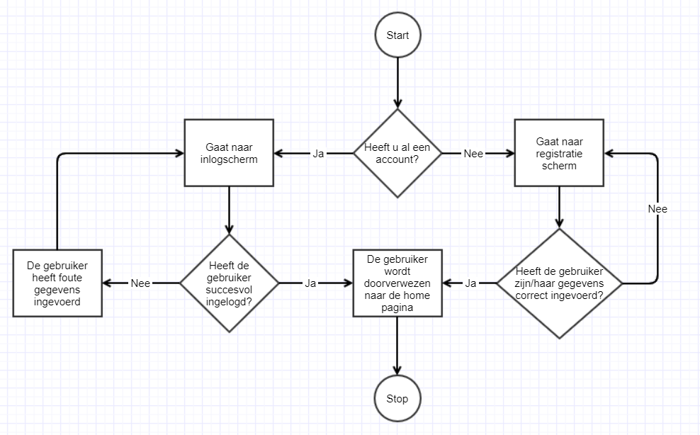

# Gebruikersschermen

*Geef in één of meerdere schetsen aan, hoe de applicatie er uit gaat zien. In deze schets(en) moeten duidelijk de onderstaande punten naar voren komen:*

* *Lay-out applicatie* 
  + *Plaats menu*
  + *Plaats content*
  + *Enz.*
* *Opmaak* 
  + *Kleur gebruik*
  + *Lettertype*
  + *enz.*
* *Behaviours (indien van toepassing)*

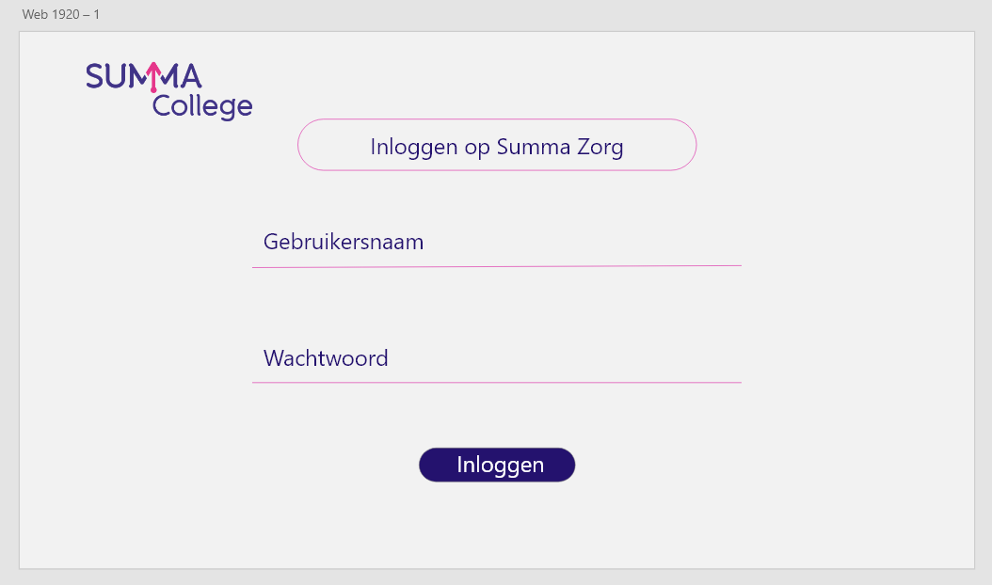

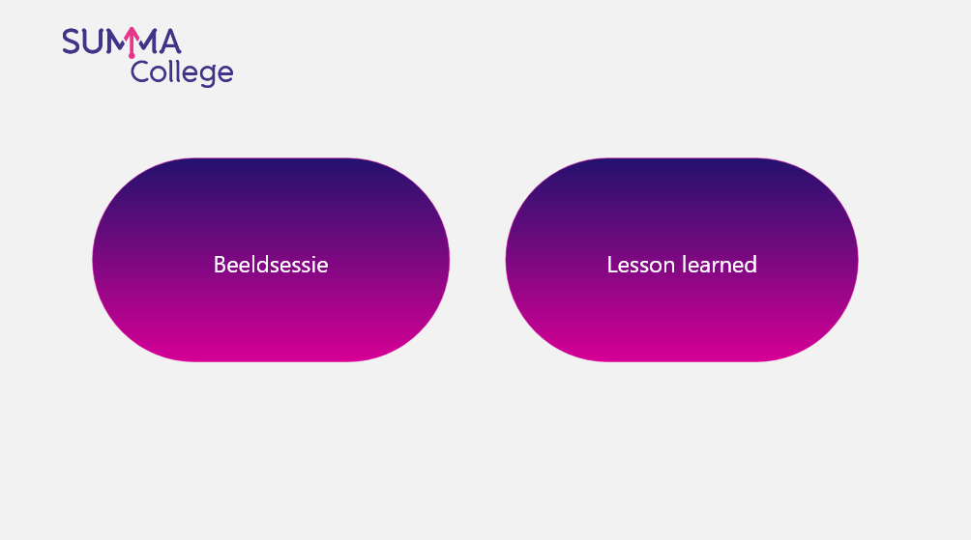

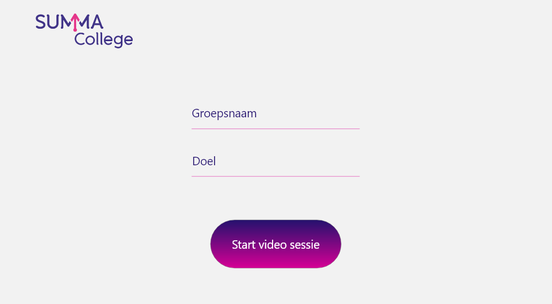

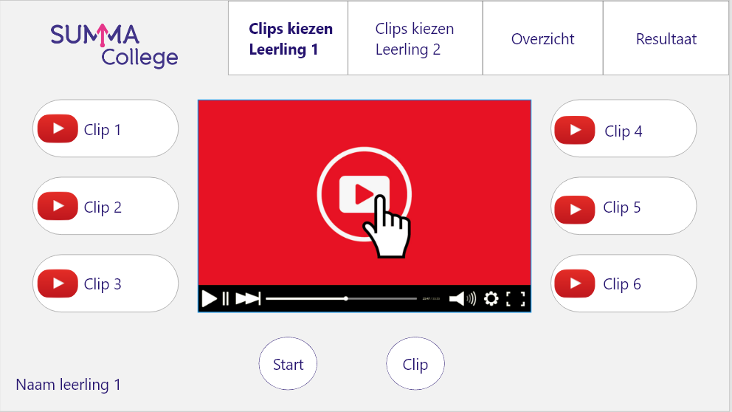

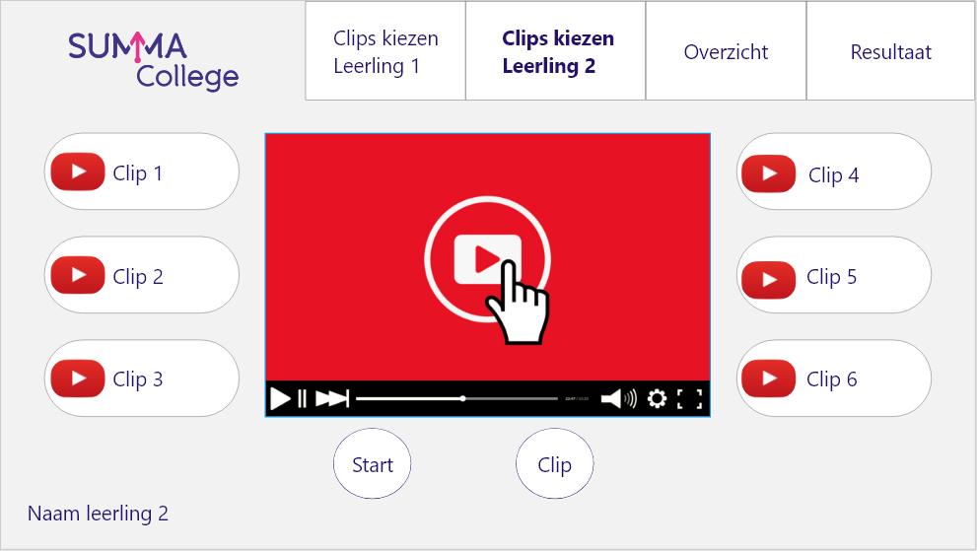

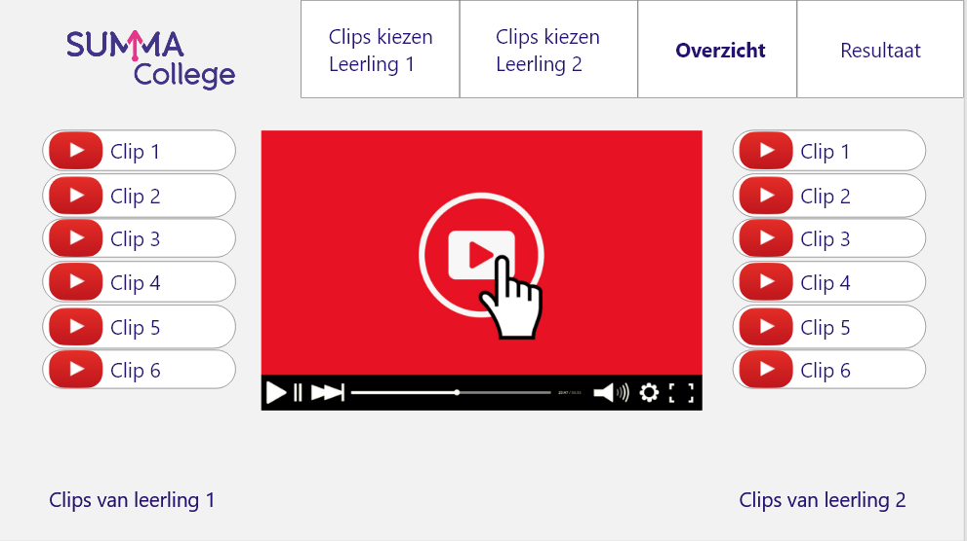

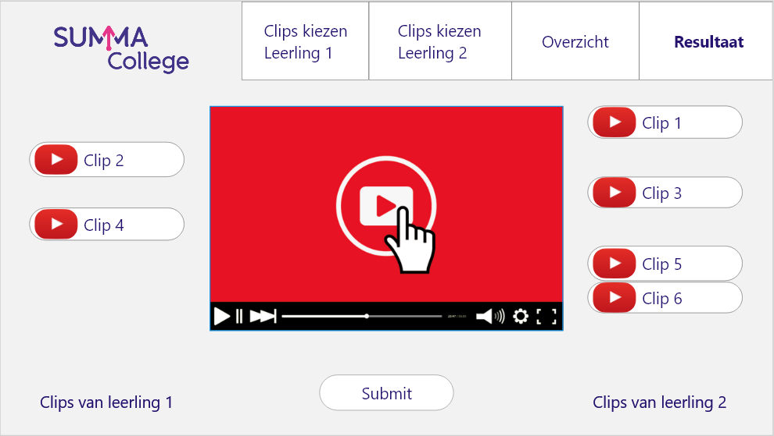

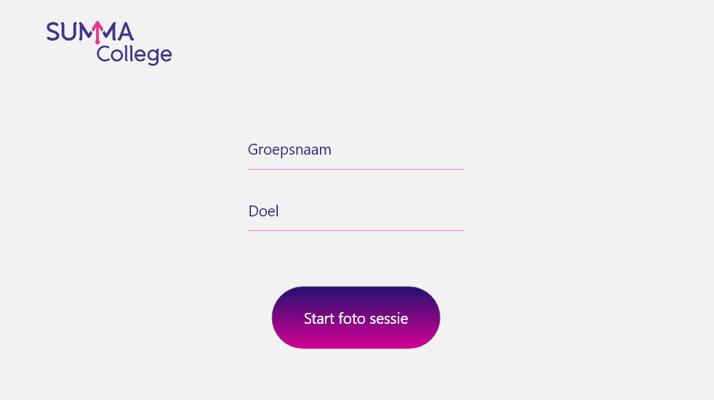

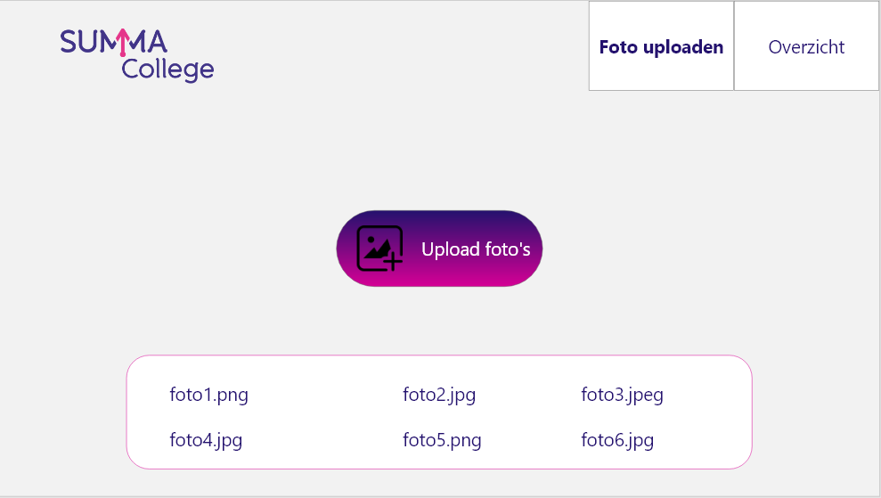

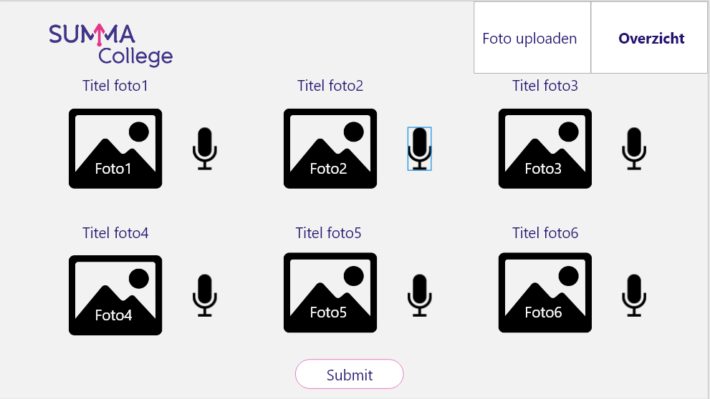

# Navigatiestructuur

*Geef aan hoe er binnen de applicatie genavigeerd gaat worden. Geef hierbij in hoofdlijnen aan welke schermen/vensters er zijn binnen de applicatie en hoe deze in relatie met elkaar staan.*

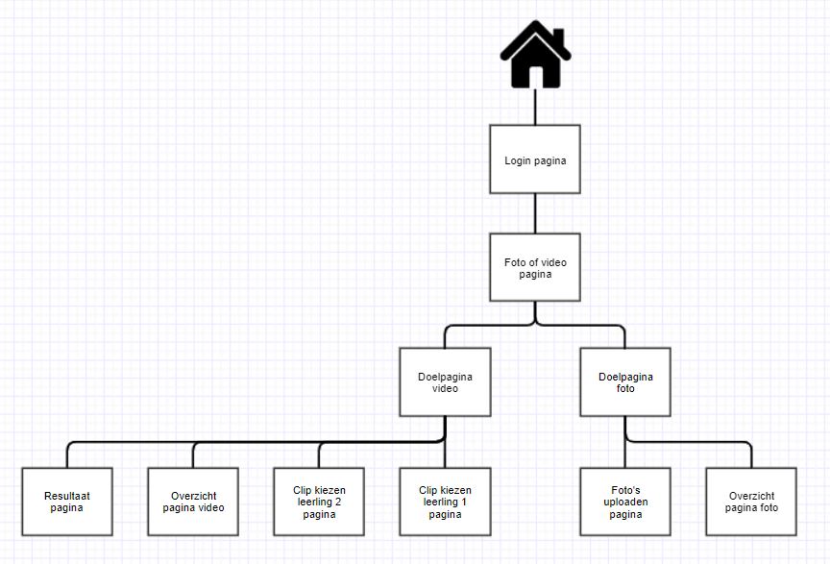

# Formulierontwerp

*Geef, indien van toepassing, van elk venster aan welke gegevens er gebruikt worden. Laat in één of meerdere schetsen zien hoe deze gegevens worden weergegeven.*

In dit hoofdstuk staan alle pagina’s uitgelegd die terug te vinden zijn in de website. Hierbij wordt aandacht gegeven aan wat er ingevuld dient te worden, hoe en waarvoor het dient.



Op het inlogscherm kan een leerling of leraar zich inloggen. Als iemand zijn inloggegevens invult word er gecheckt of die gene ene leraar is ja of nee. Zo ja dan word deze persoon ingelogd als leraar en anders word deze persoon gewoon ingelogd als leerling.



Op deze pagina kan de gebruiker kiezen tussen beeldsessie en lesson learned. Op beeldsessie kan de gebruiker werken met video(s). Met Lesson learned kan de gebruiker werken met foto(‘s).



Op deze pagina kan de leraar een sessie starten met een naam en een doel, daarna kan deze leraar een video uploaden.



Op deze pagina kan de eerste leerling max 6 clips kiezen van een filmpje die door de leraar is geüpload. Hier selecteren ze dus een max aantal van 6 punten in de video, waardoor er vervolgens beeldmateriaal 3 seconden voor en 3 seconden na dat punt opgeslagen word om later terug te kunnen en kijken.



Zelfde als bij Clip kiezen Leerling 1, alleen dan voor de 2e leerling.



Op deze pagina kan je alle clips zien die zijn gemaakt door beide leerlingen. Ook kan je op de clips klikken om ze nog een keer te zien. Als je niet tevreden bent met de clip kan je hem hier nog verwijderen en een nieuwe uploaden door naar “Clips kiezen leerling” te gaan en dan de goede leerling te selecteren.



Op deze pagina kunnen de leerlingen de beste clips kiezen van allebei de leerlingen samen. En die kunnen ze dan vervolgens inleveren bij de leraar door op de knop “submit” te drukken. De leraar kan deze clips dan vervolgens gebruiken om ze aan de klas te laten zien voor de andere leerlingen.



Op deze pagina kan de leraar een sessie starten met een naam en een doel. En dan later kunnen de leerlingen zelf foto’s uploaden en beoordelen.



Op deze pagina kunnen de leerlingen 6-12 foto’s uploaden naar de database, zodat er op de volgende pagina tekst bij ingesproken kan worden.



Op deze pagina kan de leerling tekst inspreken bij de foto’s naar keuze. Vervolgens kunnen ze deze insturen, zodat de leraar deze foto’s met tekst kan luisteren als leermoment.

# Uitvoerontwerp

*Beschrijf hoe de uitvoer / output van de applicatie is. Denk daarbij aan rapportages / overzichten / geluid en dergelijke.*

### Er is niet heel veel uitvoer bij deze applicatie maar er zijn er wel. Er zijn overzichten voor de filmpjes en foto’s om te laten zien welke clips je hebt gemaakt of welke video’s je als leerling hebt geüpload. Ook zijn deze overzichten er voor de leraar en die kan ook zien welke leerling dit overzicht heeft gemaakt. Geluid is er ook op de website, want je moet bij de foto’s een tekst kunnen inspreken als comment. Zodat je later als leerling en als leraar kan terugluisteren wat er bij deze foto is gezegd.